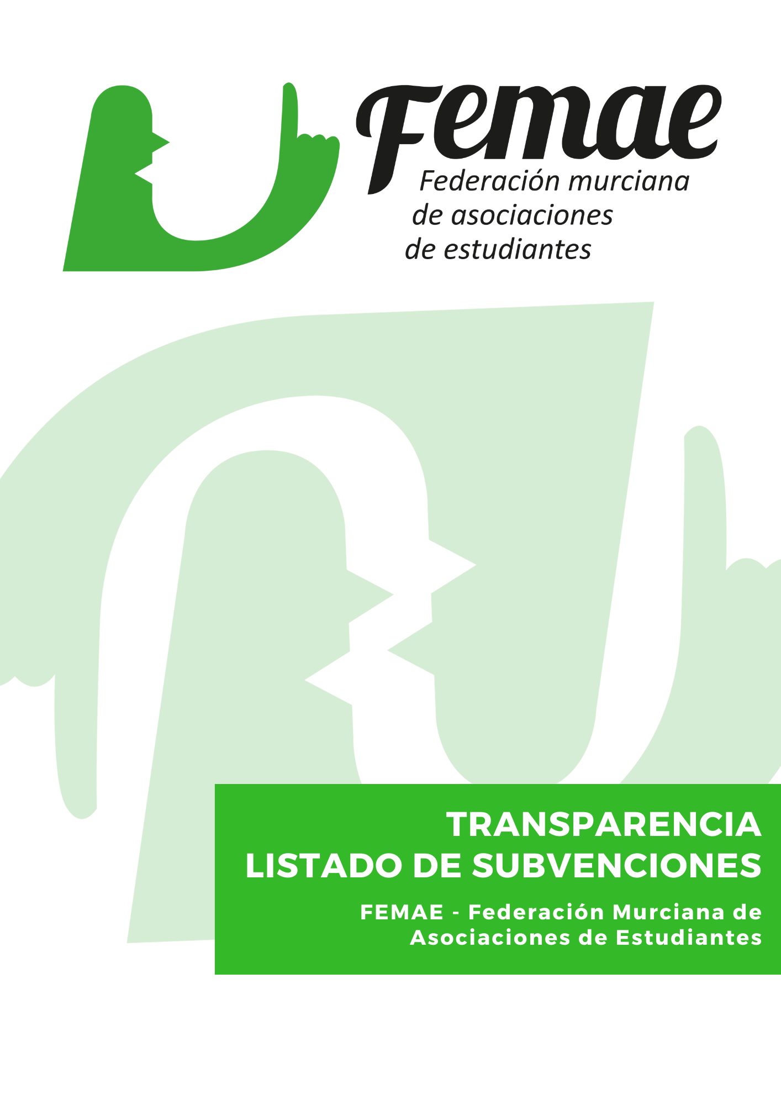

En cumplimiento de la Ley 19/2013, de 9 de diciembre, de transparencia, acceso a la información
pública y buen gobierno, la Ley 12/2014, de 16 de diciembre, de Transparencia y Participación Ciudadana de la Comunidad Autónoma de la Región de Murcia, la Ley 38/2003, de 17 de noviembre, General de Subvenciones y demás disposiciones vigente y siguiendo las recomendaciones de la Plataforma de ONG de Acción Social, Plataforma del Tercer Sector, etc. Se publican en este documento la relación de subvenciones percibidas por la Federación Murciana de Asociaciones de Estudiantes junto con el órgano convocante, la convocatoria de concesión y el importe.
Así mismo, le recordamos que dispone de más información sobre este asunto en la página web de la Base de Datos Nacional de Subvenciones (www.infosubvenciones.es).

ACTUALIZADO: 15/11/2023
Año | Órgano Convocante | Convocatoria (finalidad) | Importe
2023 | Ayuntamiento de Murcia | Subvenciones para el fomento de la participación juvenil en el municipio de Murcia 2023/2024 | 2.060,00€

